Atividade 2 – Matheus Jenevain

1) Considerando o alfabeto Σ = {0, 1}, apresente o diagrama de estados de um autômato finito determinístico (AFD) para a linguagem {w | w termina em 0 e |w| ≥ 3}. Não é necessária a representação formal.

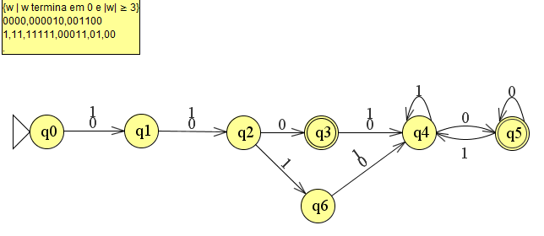

2) Considerando o alfabeto Γ = {a, b, c}, apresente uma expressão regular (ER) para a linguagem {w | o terceiro símbolo de w é c e o penúltimo símbolo de w é b}. Não é necessária a representação formal.

(A+B+C)(A+B+C)C(A+B+C)\*B(A+B+C)

3) Dado o alfabeto Σ = {0, 1}, e a linguagem L = {w | (|w| = 2 e w começa com 1) ou (|w| ≥ 4 e w começa com 10)}:

a) Apresente o diagrama de estados de um AFN que reconheça essa linguagem.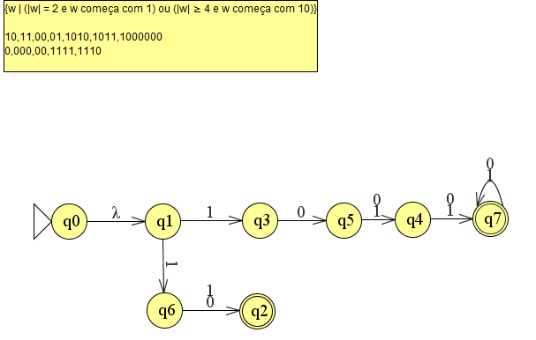

b) Apresente uma ER para essa linguagem.

1(0 + 1) + 10(0 +1)(0 + 1)(0 + 1)\*